ANNEXE 1

Une introduction aux DCP comme source de débris marins

Mark P. Simmonds et Laetitia Nunny

Clause de non-responsabilité : Ce document, rédigé à l'origine en anglais, a été traduit automatiquement à l'aide d'un outil en ligne. Se référer au contenu original en anglais comme source principale d'information. Le Secrétariat a utilisé l'outil en ligne gratuit pour traduire certaines annexes qui contiennent du texte pour information et non pour adoption. Cela a permis de réaliser des économies sur le budget de traduction. Nous invitons les Parties à nous faire part de leurs commentaires sur cette approche.

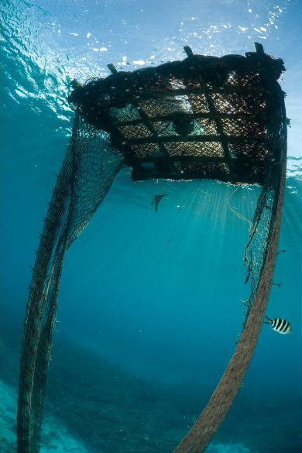

Contenu

Que sont les DCP et de quoi sont-ils faits? 3
Combien y a-t-il de DCP et où sont-ils déployés? 5
Les DCP en tant que débris marins 6
Production de microplastiques 7
Réduire les débris marins provenant des DCP 7
Enchevêtrement et pêche fantôme 9
Requins 9
Tortues marines 10
Mammifères marins 10
Réduire le risque d'empêtrement 11
Conclusions 12
Recommandations à la CMS 12
Tableau 1 : Résolutions pertinentes des organisations régionales de gestion de la pêche 14
Références 16

Que sont les DCP et de quoi sont-ils faits?

Selon la FAO (2019), un dispositif de concentration de poissons ou DCP est « un objet, une structure ou un dispositif permanent, semi-permanent ou temporaire de tout matériau, artificiel ou naturel, qui est déployé et/ou suivi, et utilisé pour agréger les poissons en vue d'une capture ultérieure. Un DCP peut être un DCP ancré (aDCP) ou un DCP dérivant (dDCP). »

Les DCP sont déployés depuis des siècles (Taquet, 2013). Probablement dès qu'il a été découvert que les poissons se concentrent sous des objets flottants, cette relation a été exploitée, mais maintenant ils sont utilisés à l'échelle industrielle dans certaines pêcheries.

Les DCP ancrés sont utilisés dans la pêche artisanale et la pêche semi-industrielle (Murua et al., 2021). Dans la pêche artisanale, ils sont généralement fabriqués à partir de matériaux tels que le liège, les bouteilles en plastique, les chambres à air de pneus et le polystyrène, et ils sont ancrés près de la côte (Churchill, 2021). Dans la pêche industrielle, les DAP sont faits d'acier, d'aluminium ou de fibre de verre, peuvent être équipés de réflecteurs radar et de lampes solaires et ont tendance à être amarrés dans des eaux plus profondes au large. Voir la figure 1 pour un aDCP typique utilisé en Méditerranée.

Les aDCP du thon ont un flotteur de surface, une ligne principale qui les relie au fond marin, un attracteur souterrain tel que des feuilles de palmier et une ancre généralement composée de 25 à 40 blocs ou cylindres de béton reliés entre eux (Proctor et al., 2019). Les aDCP typiques en eau profonde en Indonésie ont des lignes d'amarrage d'environ 4 km de long, des flotteurs de surface fabriqués à partir de cylindres en acier, de blocs de mousse enfermés dans des pneus de voiture ou de radeaux de bambou (Gilman et al., 2022). Certains des aDCP équipés de radeaux de bambou ont un abri sur eux où les pêcheurs ou les gardiens vivent pendant des semaines ou des mois à la fois (Proctor et al., 2019). Aux Maldives, les aDCP sont amarrés à l'aide de câbles à âme métallique et de chaînes à maillons en acier inoxydable et des blocs de béton armé d'acier sont utilisés comme ancrages (Adam et al., 2019). Les aDCP maldiviens avaient de vieux filets attachés à leurs amarres mais, depuis 2004, un ensemble de bouées flottantes a été utilisé à la place, avec des filets fixés horizontalement sous les filets (c'est-à-dire qu'ils ne pendent pas). Voir la figure 2.

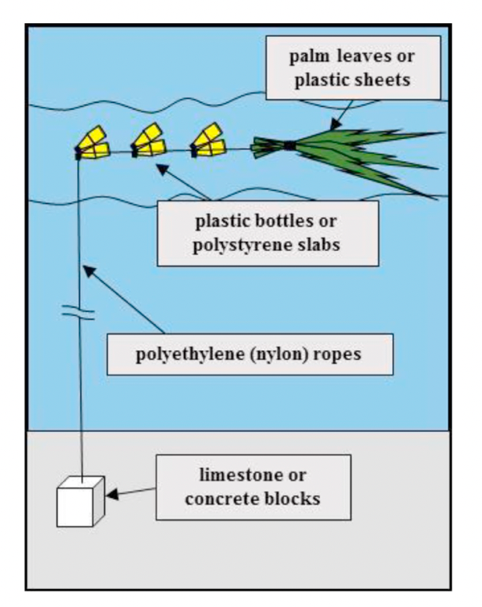 |  | 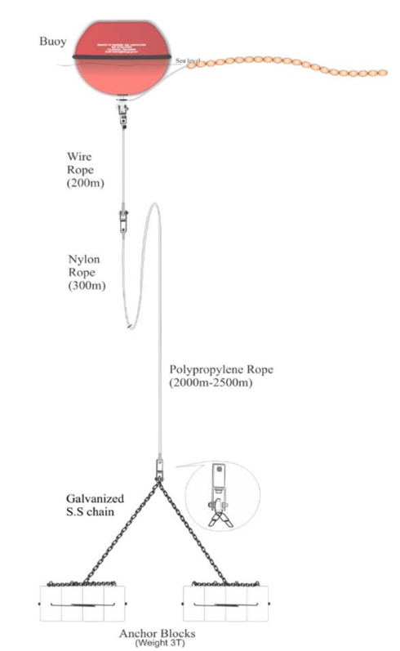
Figure 1 : DCP ancré typique déployé en mer Méditerranée (tiré de Consoli et al., 2020) |  | Figure 2 : Conception de la DCP ancrée aux Maldives (Adam et al., 2019)

Les DCP dérivants comprennent une structure de surface flottante ou un radeau et une partie immergée avec des matériaux sous-marins tels que des filets suspendus (Murua et al., 2021). Voir la figure 3. Dans certaines pêcheries, les radeaux eux-mêmes sont submergés à quelques mètres sous la surface de l'eau (Zudaire et al., 2020). Des matériaux naturels et artificiels sont utilisés pour construire les dDCP. En Méditerranée, les dDCP étaient fabriqués à partir de feuilles de palmier, de plaques de liège, de cordes en fibres végétales et de grosses pierres (Sinopoli et al., 2020). Ces matériaux naturels ont été largement remplacés par des feuilles de plastique, des bouteilles en plastique, des dalles de polystyrène et des câbles en polyéthylène. Les autres matériaux utilisés dans la construction du dDCP comprennent les filets en nylon, les bouchons en filet en éthylène acétate de vinyle (EVA) et les tuyaux en polychlorure de vinyle (PVC) (Zudaire et coll., 2020). Moins de 2 % des DCP de l'océan Pacifique occidental et central (WCPO) sont entièrement constitués de matériaux naturels, et plus d'un tiers sont entièrement fabriqués à partir de matériaux artificiels (Escalle et al., 2018).
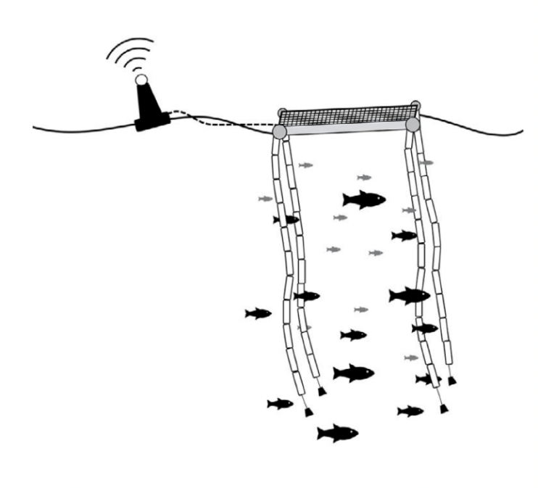
Figure 3 : Une DCP dérivante typique (d'après Curnick et al., 2020)
De nombreux dDCP sont équipés de bouées satellitaires afin qu'ils puissent être suivis (Moreno et al., 2016; Murua et coll., 2021). Certains sont suivis par les bateaux de pêche eux-mêmes, afin qu'ils puissent les trouver, mais il y a aussi un suivi pour surveiller ces appareils de manière plus générale. La résolution 19/02 de la Commission des thons de l'océan Indien, par exemple, exige l'utilisation de bouées instrumentées sur tous les dFPC (CTOI, 2019). Une bouée instrumentée est « clairement marquée d'un numéro de référence unique permettant d'identifier son propriétaire et équipée d'un système de suivi par satellite pour surveiller sa position ». Presque tous les dDCP utilisés dans les eaux gérées par la Commission interaméricaine du thon tropical sont suivis à l'aide de bouées satellites (CITT, 2014). Des bouées sonar ou des échosondeurs sont utilisés dans certaines pêches pour estimer le nombre de poissons sous les DCP (Moreno et al., 2016). En 2020, 99 % des bouées du WCPO étaient équipées d'échosondeurs (Escalle et al., 2020).

Combien y a-t-il de DCP et où sont-ils déployés?

Les données sur l'ampleur du déploiement de la DCP sont limitées, mais un aperçu des informations disponibles est fourni ici. En 2014, on estimait que plus de 73 000 DAF étaient utilisés dans le monde, dont la grande majorité (60 000) était ancrée dans la mer Méditerranée et utilisée pour attirer les dauphins (Coryphaena spp.) (Scott et Lopez, 2014). Les DAPa déployés en Méditerranée représentent environ 35% de tous les DCP du monde (y compris les DCP ancrés et dérivants) (Sinopoli et al., 2020).

En 2014, on estimait que près de 13 000 d'aDCP étaient utilisés pour récolter le thon et les espèces apparentées dans les régions tropicales et subtropicales (Scott et Lopez, 2014). Cependant, on a récemment estimé que des dizaines de milliers de d'aDCP sont pêchés uniquement par des thoniers indonésiens à la senne coulissante, à la ligne à main, à la traîne et à la canne, bien qu'il n'existe pas d'estimations précises pour leur emplacement exact ni pour leur nombre total (Gilman et al., 2022). Comme les aDCP indonésiens sont installés dans des endroits avec des eaux profondes (1500 – 5000m) et de forts courants, les flotteurs de surface peuvent changer de position jusqu'à 2 milles marins (nmi) ou plus (Proctor et al., 2019). Si le poids d'ancrage est insuffisant, l'ensemble de l'aDCP peut également se déplacer sur des distances importantes. Aux Maldives, un réseau de 50 aDCP en eau profonde est géré par le gouvernement (Adam et al., 2019). Les aDCPs sont situés à environ 12 milles marins du récif de l'atoll ancré à des profondeurs d'environ 2 000 m.

Les DCP dérivants sont largement utilisés dans la pêche industrielle au thon (Gershman et al., 2015). Quatre organisations régionales de gestion des pêches thonières (ORGP) gèrent les thons tropicaux et les espèces associées dans le monde : la Commission interaméricaine du thon tropical (CITT) dans l'est de l'océan Pacifique, la Commission des thons de l'océan Indien (CTOI), la Commission internationale pour la conservation des thonidés de l'Atlantique (CICTA) et la Commission des pêches du Pacifique Centre-Ouest (CPPOC) (Gomez et al., 2020). Une autre organisation régionale de gestion de la pêche - la Commission pour la conservation du thon rouge du Sud (CCSBT) - gère trois espèces non tropicales. Les ORGF ont établi des limites pour le nombre de DCP actifs que chaque navire peut utiliser (Murua et al., 2021). Voir le tableau 1 pour les résolutions pertinentes des organisations régionales de gestion de la pêche.

En 2013, on estimait qu'entre 81 000 et 121 000 dDCP étaient déployés dans le monde (Gershman et al., 2015). L'utilisation régionale des dDCP est variée. Dans les pêcheries de thon de l'est de l'océan Pacifique gérées par la CITT, le nombre de dDCP fixés par les navires > 363 t de capacité de charge est passé de 4 281 en 2005 à 11 549 en 2018 (CITT, 2021). Escalle et al. (2021) ont estimé qu'entre 20 000 et 40 000 dDCP ont été déployés chaque année dans la pêche à la senne coulissante de la WCPO entre 2011 et 2019. Dans l'océan Indien, entre janvier et juillet 2020, entre 9 516 et 11 583 bouées étaient en service sur des dDCP chaque jour (Secrétariat de la CTOI, 2020).

Les DCP en tant que débris marins

En Méditerranée, à la fin de la saison de pêche, certains aDCP près de la côte peuvent être récupérés, mais la grande majorité d'entre eux sont perdus ou détruits par des tempêtes ou sont abandonnés (Sinopoli et al., 2020). Environ 1,6 million de DCP ont été abandonnés entre 1961 et 2017 en Méditerranée (905 483 en Tunisie, 359 900 en Sicile, en Italie, 277 580 à Malte et 53 555 à Majorque, en Espagne). Les matériaux abandonnés comprenaient des feuilles de palmier, des dalles de liège, des bouteilles en plastique, des chambres à air, des dalles de polystyrène, des feuilles de plastique, des blocs de calcaire et de béton, des câbles en polyéthylène, des câbles en nylon et des cordes de sisal.

Consoli et al. (2020) ont étudié 4 000 m² de fonds marins dans la zone située entre Malte, les îles Pélagiennes et Panelleria à la recherche de débris marins et ont trouvé la valeur la plus élevée de densité de déchets (4,63 articles/100 m²) jamais enregistrée par une enquête sur les véhicules télécommandés en mer Méditerranée. Les engins de pêche représentaient 96,8 % des 185 débris enregistrés. Les câbles des DCP représentaient 81,1 % des articles et le ballast d'ancrage des DCP 2,2 %. Près de la moitié des débris (47,57 %) étaient en contact ou en interaction avec la faune benthique et 87 étaient empêtrés avec 139 colonies animales; principalement avec l'espèce de corail noir Leiopathes glaberrima (c'est-à-dire 131 colonies touchées).

Aux Maldives et en Indonésie, les DAP sont parfois utilisés pour amarrer les navires, ce qui pourrait avoir une incidence sur les taux de perte de DCP (Gilman et coll., 2022). Les dispositifs peuvent également être perdus lorsque les pêcheurs à la palangre ou au filet maillant coupent des lignes d'amarrage de la DCP pour éviter les empêtrements avec leurs engins. D'autres navires, y compris les navires de charge, peuvent heurter accidentellement des DAPa, les brisant de leurs amarres, ou les exploitants de ces navires peuvent couper délibérément les lignes d'amarrage si l'aDCP se trouve dans une voie de navigation. Les concurrents de pêche peuvent également vandaliser les aDCP de l'autre. Toutes ces actions peuvent entraîner le rejet de débris marins supplémentaires.

Les DCP dérivants qui ne sont pas collectés et réutilisés peuvent également se transformer en débris marins et ils peuvent couler ou dériver vers les plages, les récifs coralliens ou les mangroves (Zudaire et al., 2020). Plus la queue de la dDCP s'étend profondément, plus la probabilité que la dDCP touche le fond marin et s'échoue est élevée (Curnick et al., 2020). Dans l'océan Indien et l'océan Atlantique, 9,9 % de toutes les trajectoires des dDCP se terminaient par l'échouage de la DCP et, potentiellement, avaient un impact négatif sur les habitats sensibles tels que les récifs coralliens (Maufroy et al., 2015). Dans l'archipel des Chagos dans l'océan Indien, une étude portant sur les schémas de dérive des dDCP dans une aire marine protégée (AMP) a révélé que 8,13% des dDCP s'échouaient (Curnick et al., 2020). La modélisation a estimé que 37,51 % des dDCPs s'échoueraient dans la ZPM.

Le risque d'échouage peut dépendre du lieu de déploiement et de la période de l'année, ce qui indique qu'il existe un potentiel d'atténuation des risques. En 2016-2017, plus de 1 300 dDCP se sont échoués dans la WCPO, la plupart des échouages ayant eu lieu en Papouasie-Nouvelle-Guinée et aux Îles Salomon (Escalle et al., 2019). Les dDCP abandonnés finissent souvent loin du lieu de pêche principal de l'entreprise qui a initialement défini le DCP, avec une distance moyenne parcourue de 1 824 km enregistrée par les Parties au programme de suivi de l'Accord de Nauru (PNA) dans le WCPO (Escalle et al., 2020). Seulement 9,4 % des dDCP suivis dans cette région ont été récupérés, tandis que 42,1 % ont été perdus, 7,4 % ont été échoués, 20 % ont été coulés, volés ou avaient une bouée défectueuse, et 21,1 % ont été désactivés et laissés à la dérive par les pêcheurs (Escalle et al., 2020). L'échouage des dDCP dans l'océan Indien se produit principalement en Somalie, aux Seychelles, aux Maldives et au Sri Lanka (Maufroy et al., 2015). Dans l'océan Atlantique, les dDCP échoués se concentrent dans le golfe de Guinée, bien que certains aient traversé l'océan et se soient retrouvés sur les côtes du Brésil. Le lieu et le moment du déploiement, l'intensité de l'effort de pêche et la force actuelle peuvent avoir une incidence sur la probabilité d'échouage des dDCP (Maufroy et al., 2015). Comme indiqué ci-dessus, les dDCP sont généralement fabriqués à partir de matériaux qui ne se dégradent pas et qui peuvent s'accumuler dans les écosystèmes côtiers sensibles (Zudaire et al., 2020). La déclaration des DCP échoués sera affectée par les efforts des observateurs.

Production de microplastiques

La relation entre les DCP et la génération de microplastiques n'a pas été directement étudiée, mais on peut supposer que, comme d'autres plastiques dans le milieu marin, ils produiront des microplastiques par des processus de dégradation, de fragmentation et d'abrasion. L'ingestion de microplastiques peut avoir des répercussions sur toutes les parties des réseaux trophiques marins, notamment en augmentant la biodisponibilité des substances toxiques associées (voir, par exemple, Fossi et coll., 2018).

Réduire les débris marins provenant des DCP

Le rôle des DCP dans la production de débris marins importants a été reconnu et l'utilisation de matériaux biodégradables naturels a été encouragée comme une option pour résoudre le problème de la dégradation des DCP perdus dans l'environnement (Zudaire et al., 2020). Les mesures et résolutions de conservation et de gestion récemment publiées par la WCPFC, par exemple, stipulent que « pour réduire la quantité de débris marins synthétiques, les ICN [membres de la Commission, non-membres coopérants et territoires participants] doivent encourager les navires battant leur pavillon à utiliser, ou à passer à l'utilisation, de matériaux non plastiques et biodégradables dans la construction des DCP » (WCPFC, 2022).

Le guide des DCP non emmêlants et biodégradables de l'International Seafood Sustainability Foundation (ISSF) recommande l'utilisation de bambou, de bois de balsa et d'autres matériaux naturels dans les radeaux de dDCP, ainsi que de cordes et de toiles en coton, de chanvre de Manille, de sisal et de fibre de noix de coco pour la partie de la queue (ISSF, 2019). Des exemples de conceptions biodégradables de dDCP (bio-DCP) qui répondent aux exigences identifiées (dérive lente, traînée mais avec une taille réduite, réduction du besoin de flottation en plastique, ombrage et travail pendant un an en mer) sont donnés dans Moreno et al. (2020). Les queues des dDCP, en particulier, devraient être fabriquées avec des matériaux biodégradables, car elles peuvent s'emmêler dans les récifs coralliens et rester en mer pendant de nombreuses années si elles sont constituées de composants en plastique.

Si la même conception traditionnelle de dDCP est utilisée, mais avec des cordes et des toiles organiques, certains pêcheurs peuvent juger que la durée de vie de la dDCP est plus courte que nécessaire (Moreno et al., 2021). Cela signifie que l'on envisage de concevoir des bio-DCP pour essayer de s'assurer qu'ils subissent moins de stress structurel dans l'eau et ne se casseront pas rapidement. Moreno et al. (2021) proposent la conception Jelly-DCP, par exemple, qui a une flottabilité quasi-neutre comme une méduse. Le bois de balsa est testé comme matériau biodégradable pour remplacer les bouées en plastique utilisées pour la flottabilité (Moreno et al., 2021). La refonte des dDCP pourrait également résoudre ce problème en proposant des conceptions qui nécessitent moins de bouées.

La taille d'un dDCP est également pertinente et la réduction de leur taille est une étape importante pour réduire la quantité de matières polluantes qui se retrouvent dans l'environnement. Selon Moreno et al. (2021), « l'impact de la pollution des structures des dDCP sur l'écosystème est lié à leur taille (c'est-à-dire que l'impact de cinq dDCP de 20 mètres de profondeur est proportionnellement quatre fois inférieur à cinq dDCP de 80 mètres de profondeur) ».

Les pêcheurs ont tendance à penser que la meilleure façon de prévenir la pollution plastique est d'utiliser des matériaux naturels biodégradables dans la construction de DCP (Murua et al., 2019). Des techniques de gestion peuvent également être utilisées. Par exemple, les échouages peuvent être réduits en interdisant le déploiement de dDCP dans les zones où l'échouage est plus susceptible de se produire (Imzilen et al., 2021). Par exemple, dans l'océan Indien dans les zones au sud de 8º de latitude en hiver et dans l'ouest des Maldives en été. Dans l'Atlantique, le déploiement devrait être évité dans une zone adjacente à la côte ouest africaine.

Les programmes de rétablissement peuvent également aider à éliminer les DCP perdus de l'environnement. Environ 20 % des dDCP perdus dans les océans Indien et Atlantique sont passés à moins de 50 km des principaux ports, ce qui suggère que les programmes portuaires pourraient collecter les dDCP abandonnés, perdus ou rejetés en mer (Imzilen et al., 2022). Les entreprises de pêche pourraient récupérer les DCP lorsqu'elles quittent clairement les zones de pêche à la senne coulissante. Par exemple, dans l'océan Atlantique, les DCP dérivant à l'ouest de 20º dans les courants vers l'ouest devraient être récupérés pour les empêcher de s'échouer sur les récifs coralliens du golfe du Mexique ou de la mer des Caraïbes (Maufroy et al., 2018). Toutefois, de telles actions peuvent être considérées comme économiquement irréalisables par les entreprises de pêche. Lorsque l'on voit des dDCP pénétrer dans des zones sensibles (par exemple, à quelques milles marins d'un récif corallien), des mesures correctives appropriées pourraient suivre, telles que celles utilisées dans l'initiative « FAD-Watch » aux Seychelles, qui suit, récupère et recycle les DCP (Zudaire et al., 2018).

Murua et al. (2021) recommandent que les DCP perdus soient gérés et que la propriété des DCP soit clairement définie afin que la responsabilité des DCP perdus et abandonnés puisse être déterminée. Une façon de gérer la récupération des DCP perdus est que les flottes de pêche récupèrent un certain pourcentage de leurs DCP à la fin de chaque année (comme l'exige déjà la CITT). Le groupe de travail conjoint sur les DCP des organisations régionales de gestion de la pêche a discuté de la possibilité que les propriétaires de DCP qui endommagent les récifs coralliens, par exemple, soient également tenus de verser une indemnisation en vertu d'un concept de « pollueur-payeur » (JWGFAD, 2019). Gilman et al. (2022) recommandent des systèmes de déclaration « sans égard à la responsabilité » afin que les pêcheurs ne soient pas dissuadés de déclarer les DCP perdus.

L'inspection et l'entretien réguliers des d'aDCP peuvent réduire les taux de perte et le risque qu'ils deviennent des débris marins (Gilman et coll., 2022). Des technologies telles que les bouées satellitaires peuvent être utilisées pour alerter lorsqu'un aDCP change de position. La gestion de la zone est également importante pour qu'il n'y ait pas de conflit avec les pêcheurs au filet maillant et à la palangre et pour que les voies de navigation soient évitées lors de l'installation de DCPA. Les DAP doivent être correctement marqués afin qu'ils soient visibles et puissent être évités par les vaisseaux. Les conceptions avec des structures submergées pourraient également réduire les collisions, les empêtrements et le vandalisme des navires. Les aDCP souterrains sont utilisés dans la région du Pacifique pour lutter contre ces problèmes, en particulier dans les zones à fort trafic maritime (Sokimi et al., 2020). Aux Maldives, la perte d'aDCP a été réduite de 82 % à 20 % en améliorant la flottabilité, l'amarrage et la conception des ancres de l'aDCP et en payant les pêcheurs pour récupérer les aDCP perdus (Gilman et al., 2022).

Enchevêtrement et pêche fantôme

Les espèces sauvages non ciblées peuvent s'empêtrer dans des dDCP qui sont activement déployés et suivis par les pêcheurs, ou dans ceux qui ont été perdus et qui sont considérés comme des débris marins. On ne sait pas quelle en est l'ampleur. L'empêtrement dans les dDCP a tendance à ne pas être observé par les pêcheurs, car une grande partie de celui-ci a lieu dans les sections submergées de la DCP (Murua et al., 2021).

Les requins, les tortues et d'autres espèces sensibles risquent de s'empêtrer dans les dDCP. Les DCP dont les filets sont suspendus et qui sont étalés plutôt qu'attachés en faisceaux sont considérés comme des DCP à risque élevé d'empêtrement (HERFAD) (Zudaire et coll., 2020). La CITT, la CTOI, la CICTA et la WCPFC exigent que les dDCP nouvellement déployés ne s'emmêlent pas (Murua et al., 2021).

Requins

La plupart des empêtrements de requins ne sont pas enregistrés, car ils se produisent lorsque les dDCP dérivent et qu'aucun bateau n'est à proximité pour l'observer, l'animal empêtré mourant, puis son cadavre tombant de la DCP et coulant après quelques jours (ISSF, 2019).

Les requins qui s'associent aux dDCP sont principalement des requins soyeux (Carcharhinus falciformis) et des requins océaniques à pointe blanche (Cacharhinus longimanus) (Murua et al., 2016). Lorsqu'ils s'empêtrent dans la queue immergée d'un DCP, ils cessent de bouger et, en tant que ventilateurs béliers obligatoires, ils suffoquent rapidement (Zudaire et coll., 2020). Les requins soyeux sont inscrits à l'Annexe II de la Convention sur le commerce international des espèces de faune et de flore sauvages menacées d'extinction (CITES), à l'Annexe II de la CMS et ont été évalués comme vulnérables sur la Liste rouge des espèces menacées de l'UICN (Rigby et al., 2021). Les requins océaniques à pointe blanche sont inscrits à l'Annexe II de la CITES, à l'Annexe I de la CMS et ont été évalués comme étant en danger critique d'extinction sur la Liste rouge de l'UICN (Rigby et al., 2019). Filmalter et al. (2013) ont estimé qu'entre 480 000 et 960 000 requins soyeux étaient tués chaque année en raison de l'enchevêtrement dans les filets submergés de DCP actifs dans l'océan Indien.

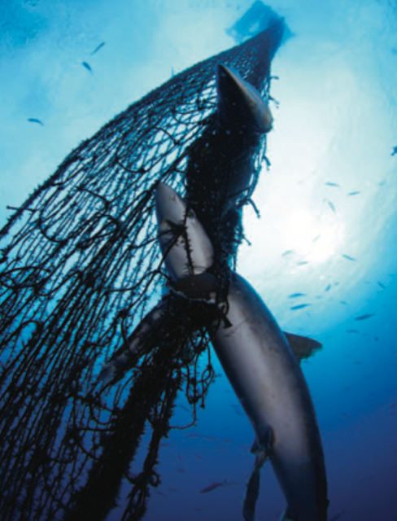
Figure 4 : Requins soyeux empêtrés dans le filet d'un dDCP (tiré de Filmalter et al., 2013)

Tortues marines

Alors que les requins ne s'empêtrent que dans des filets submergés, les tortues de mer peuvent également être prises dans le filet au-dessus du radeau lorsqu'elles grimpent sur le radeau pour se reposer (Zudaire et al., 2020). Lorsque ce type d'empêtrement a lieu, il y a une chance que la tortue soit vue et sauvée, mais cela dépend entièrement de la rapidité avec laquelle les pêcheurs vérifient le DCP après que la tortue se soit empêtrée. Les empêtrements avec des DCP, y compris dans les lignes d'ancrage des DAPa, causent des blessures qui peuvent entraîner la perte de membres et la mort si la tortue est incapable de respirer à la surface (Blasi et al., 2016). Si la tortue est empêtrée dans le matériel d'une DCP mais est encore capable de nager, elle peut survivre pendant un certain temps, mais sera susceptible de mourir de faim si elle est incapable de se nourrir correctement. Il peut également être incapable d'échapper aux prédateurs.

Une étude des tortues caouannes (Caretta caretta) autour de l'archipel éolien dans le nord de la Sicile en Méditerranée a révélé que sur 71 tortues qui avaient besoin d'être secourues et 22 qui étaient mortes, 19,4% (n = 18) d'entre elles étaient empêtrées dans des débris plastiques (DCP ou débris flottants probablement d'origine DCP) (Blasi et al., 2016). Dans l'est de l'océan Pacifique, on estime qu'environ 80 à 100 tortues ont été empêtrées dans des DCP chaque année entre 1991 et 2008, et que 1 % des DCP ont empêtré des tortues, bien que ces estimations aient un degré élevé d'incertitude en raison de l'effort insuffisant des observateurs (Hall et Roman, 2013).

L'enchevêtrement dans les DCP, ainsi que les prises accessoires dans les pêches, pourraient être évités par des fermetures de zones temporelles (FAO, 2010), bien que les DCP qui sont encore dans la zone après un déploiement antérieur devraient être envisagés et de préférence supprimés. Certaines espèces de tortues marines suivent les couloirs migratoires des plages de nidification aux aires d'alimentation, tandis que les déplacements d'autres espèces peuvent être associés à la température et à d'autres conditions (FAO, 2010). Les restrictions spatiales et temporelles de la pêche, y compris l'interdiction du déploiement de DCP lorsqu'il y a de fortes concentrations de tortues, pourraient aider à réduire l'empêtrement. Cependant, il peut y avoir des problèmes pour déterminer quelles zones devraient voir des restrictions et comment les mettre en œuvre.

Mammifères marins

La NOAA (2017) a considéré que les mammifères marins risquent de s'empêtrer avec les filets, les cordes et les lignes utilisés dans les DCP et que les lignes d'ancrage dans les DCP sont particulièrement préoccupantes. Le matériau de la DCP peut s'emmêler de façon chronique autour du corps, du cou ou des nageoires de l'animal, ce qui entrave sa capacité à nager et à se nourrir et même entraîner la mort si l'animal est incapable de respirer à la surface. Selon Anderson (2014), les cétacés ne s'associent pas régulièrement aux DCP dans l'océan Indien, bien que les dauphins à dents rugueuses (Steno bredanensis) s'associent à des objets à la dérive et pourraient être à risque d'empêtrement dans les DCP. Cependant, certains cas de cétacés empêtrés dans des dDCP dans l'est de l'océan Indien entre 1993 et 2005 ont été signalés (Rajruchithong et al., 2005). Par exemple, sur 17 dDCP dans l'est de l'océan Indien dont l'empêtrement a été vérifié, six d'entre eux avaient des marsouins morts (sept animaux au total) dans divers états de décomposition (Chanrachkij et Loog-on, 2003). Il a été spéculé que les cétacés se nourrissaient autour des DCP lorsqu'ils se sont empêtrés.

Réduire le risque d'empêtrement

Dans de nombreux endroits, les filets suspendus sont remplacés par des cordes et d'autres matériaux non emmêlants pour empêcher la pêche fantôme et les prises accessoires (Murua et al., 2021). Il est essentiel que les nouveaux matériaux biodégradables ne soient pas configurés dans un format de filet et que des cordes ou des toiles soient utilisées à la place (Moreno et al., 2020). Le Guide des DCP non emmêlés et biodégradables de l'ISSF donne des recommandations sur la façon dont les dDCP pourraient être conçus pour prévenir l'enchevêtrement (ISSF, 2019). Voir aussi la figure 5.

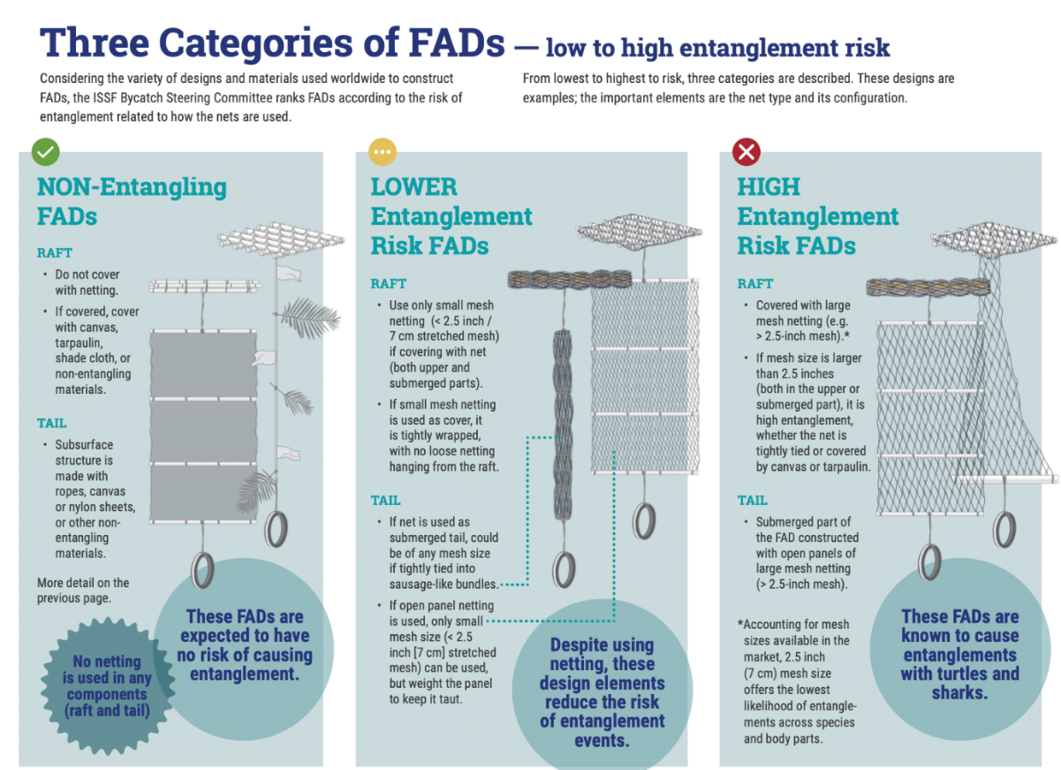
Figure 5 : Exemples de différents modèles de DCP à la dérive – risque d'empêtrement faible à élevé (ISSF, 2019)

Les mesures et résolutions de conservation et de gestion de la WCPFC stipulent que les DCP doivent être conformes aux spécifications suivantes :
- « L'utilisation d'un filet maillé est interdite pour toute partie d'un DCP,
- Si le radeau est couvert, seuls des matériaux et des dessins non emmêlants doivent être utilisés,
- La structure souterraine ne doit être réalisée qu'à l'aide de matériaux non emmêlants. ». (WCPFC, 2022)

Conclusions

Les débris marins, en particulier le plastique et y compris les engins de pêche fantômes, ont des impacts négatifs sur la faune marine principalement par ingestion et empêtrement. Les DCP abandonnés deviennent des débris marins et peuvent couler ou dériver sur les plages, les récifs coralliens, les mangroves ou d'autres habitats côtiers avec des impacts négatifs associés.

L'empêtrement dans les plastiques marins affecte négativement de nombreuses espèces, y compris les mammifères marins, les requins et les tortues de mer. Les effets individuels des interactions avec les débris marins comprennent la noyade, la famine, la malnutrition, les blessures physiques, la mobilité réduite, l'exposition accrue aux prédateurs et le stress physiologique, la réduction de l'acquisition et de l'assimilation de l'énergie, la santé compromise et les troubles de la reproduction. En outre, l'ingestion de plastiques, y compris de microplastiques, peut avoir un impact sur toutes les parties du réseau trophique marin, y compris les espèces proies.

Recommandations à la CMS

Les Parties devraient veiller à ce que les DCP :

- De nature non emmêlée;
- Conçu pour réduire la probabilité de les perdre;
- Soumis à une inspection et à un entretien réguliers pour éviter les pertes;
- marqués, surveillés, entretenus et récupérés d'une manière écologiquement rationnelle par les pêcheries concernées;
- Situé, dans la mesure du possible, loin de
    - les routes maritimes,
    - les zones où ils seront en conflit avec d'autres pêches;
    - les routes migratoires pour des espèces telles que les tortues marines;
- Déployés à des périodes de l'année et dans des endroits où leur échouage est moins probable; et
- Éliminé de manière appropriée.

De plus,

- Lorsqu'elles sont un État du pavillon pour les pêcheries de DCP et/ou les navires déployant des DCP, les Parties devraient, chaque fois que cela est possible et faisable, veiller à ce que des matières biodégradables naturelles soient utilisées dans la construction des DCP, notant que des recherches supplémentaires sont nécessaires sur ce sujet;
- Les États du pavillon devraient également demander aux pêcheries de déclarer obligatoirement en temps réel les engins perdus afin de suivre les taux de perte, d'identifier les endroits à haut risque et les types d'engins et de promouvoir la récupération, en particulier dans les habitats marins sensibles ou les zones de grande importance pour la sécurité alimentaire, où il est sans danger pour l'environnement de le faire;
- Les États devraient renforcer les mesures de contrôle de l'environnement en incluant des termes dans les licences de pêche et en élaborant des directives connexes;
- D'une manière générale, tous les États devraient améliorer leurs pratiques de gestion des pêches et préconiser des solutions pour réduire les pertes ou prévenir le déversement, ainsi que le rétablissement complet des DCP; et
- Les États devraient soutenir une stratégie mondiale globale sur les engins de pêche à élaborer dans le cadre du nouveau traité mondial sur les plastiques, y compris une obligation fondamentale pour la réduction des engins de pêche perdus.

À l'appui des recommandations ci-dessus, le Comité scientifique devrait établir un axe de travail sur les DCP, qui permettra de mieux évaluer la relation entre les DCP et les débris marins et d'établir des principes de meilleures pratiques pour éviter leur perte, leur enchevêtrement avec la faune marine, l'échouage des DCP dans les coraux, les mangroves et autres habitats marins et côtiers, ainsi que pour réduire leur contribution à la pollution plastique marine. Cela pourrait inclure la liaison avec l'ISSF, à la suite de leurs travaux sur l'amélioration de la conception des DCP, ainsi qu'avec les ORGP du thon.

Le comité scientifique devrait également envisager une éventuelle étude de cas sur les DCP en tant que source de débris marins – par exemple en mer Méditerranée – afin a) d'examiner la conformité avec les réglementations existantes, b) de concevoir des mesures de gestion et de contrôle de l'environnement pour éviter la perte d'engins et c) d'améliorer la récupération écologiquement rationnelle des DCP perdus.

Tableau 1 : Résolutions pertinentes des organisations régionales de gestion de la pêche

tRFMO | Résolution / Recommandation | Exemple de texte
CITT | Résolution C-19-01 Modification à la Résolution C-18-05 sur la collecte et l'analyse de données sur les dispositifs de concentration de poissons | Pour réduire l'enchevêtrement des requins, des tortues marines et d'autres espèces, les DCP devraient être conçus comme suit :  « 1. La partie flottante ou radeau (structure plate ou laminée) du DCP peut être couverte ou non. S'il est recouvert d'un filet à mailles, il doit avoir un maillage tendu inférieur à 7 cm et le filet à mailles doit être bien enroulé autour de l'ensemble du radeau afin qu'il n'y ait pas de filet lâche suspendu sous le DCP lorsqu'il est déployé.  2. La conception de la partie sous-marine ou suspendue (queue) de la DCP doit éviter l'utilisation d'un filet à mailles. Si un filet à mailles est utilisé, il doit être attaché aussi étroitement que possible sous forme de saucisses ou avoir un maillage étiré inférieur à 7 cm dans un panneau avec un poids à l'extrémité.  3. Afin de réduire la quantité de débris marins synthétiques, il convient de promouvoir l'utilisation de matériaux naturels ou biodégradables (tels que la toile de hesse, les cordes de chanvre, etc.) pour les DCP à la dérive. »
CITT | Résolution C-19-04 visant à atténuer les impacts sur les tortues marines | « Les CPC avec des sennes coulissantes pêchant les espèces couvertes par la CITT dans la zone de la Convention:  ... exiger des propriétaires/exploitants/membres de l'équipage des sennes coulissantes qu'ils libèrent promptement indemnes, dans la mesure du possible, toutes les tortues marines observées empêtrées dans des dispositifs de concentration de poissons (DCP). »
CICTA | Recommandation de la CICTA de créer un groupe de travail ad hoc sur les dispositifs de concentration de poissons (DCP) | La CICTA recommande la création d'un groupe de travail ad hoc. L'un des mandats est le suivant :  « Évaluer l'évolution de la technologie liée aux DCP, notamment en ce qui concerne:  - Amélioration technologique en ce qui concerne la mortalité par pêche.  - Le marquage et l'identification des DCP et des bouées en tant qu'outil de surveillance, de suivi et de contrôle des DCP.  - Réduire l'impact écologique des DCP grâce à une conception améliorée, comme les DCP non emmêlants et les matériaux biodégradables."
CTOI | Résolution 12/04 sur la conservation des tortues marines | Encourage les navires à senne coulissante à « adopter des conceptions de DCP qui réduisent l'incidence de l'empêtrement des tortues marines conformément aux normes internationales ».
CTOI | Résolution 19/02 Procédures relatives au plan de gestion des dispositifs de concentration de poissons (DCP) | « Pour réduire l'empêtrement des requins, des tortues marines ou de toute autre espèce, les CPC exigent de leurs navires battant pavillon qu'ils utilisent des conceptions et des matériaux non emmêlants dans la construction des DCP. »  « Pour réduire la quantité de débris marins synthétiques, l'utilisation de matériaux naturels ou biodégradables dans la construction de DCP devrait être encouragée. Les CPC encouragent leurs navires battant pavillon à utiliser des DCP biodégradables conformément aux lignes directrices figurant à l'annexe V en vue de passer à l'utilisation de DCP biodégradables, à l'exception des matériaux utilisés pour les bouées instrumentées, par leur navire battant pavillon à partir du 1er janvier 2022. »  « La présente résolution fixe à 300 le nombre maximal de bouées opérationnelles suivies par tout navire à senne coulissante à la fois. Le nombre de bouées instrumentées pouvant être acquises annuellement pour chaque senneur à senne coulissante est fixé à un maximum de 500. Aucun navire à senne coulissante ne doit disposer de plus de 500 bouées instrumentées (bouée en stock et bouée opérationnelle) à un moment donné. Une bouée instrumentée n'est rendue opérationnelle que lorsqu'elle est physiquement présente à bord du bateau à senne coulissante auquel elle appartient ou de son navire de ravitaillement ou d'appui associé, et l'événement est consigné dans le journal de bord approprié, en précisant le numéro d'identification unique de la bouée instrumentée ainsi que la date, l'heure et les coordonnées géographiques de son déploiement. »
CTOI | Résolution 18/04 sur le projet expérimental BIOFAD
WCPFC | Conservation et gestion des tortues marines. Mesure 2018-04 | « Les ICN équipées de sennes coulissantes qui pêchent les espèces visées par la Convention doivent... veiller à ce que les exploitants de ces navires, lorsqu'ils pêchent dans la zone de la convention... Dans la mesure du possible, relâcher toutes les tortues marines observées empêtrées dans des dispositifs de concentration de poissons (DCP) ou d'autres engins de pêche ».

Références

Adam, M.S., Jauhary, A.R., Azheem, M., et al. (2019) Use of Anchored FADs in the Maldives – Notes for a Case Study for Assessing ALDFG. IOTC-2019-WPTT21-58

Anderson, R.C. (2014) Cetaceans and Tuna Fisheries in the Western and Central Indian Ocean. IPNLF Technical Report 2, International Pole and Line Foundation, London. 133 pages.

Blasi, M.F., Roscioni, F. and Mattei, D. (2016) Interaction of loggerhead turtles (Caretta caretta) with traditional fish aggregating devices (FADs) in the Mediterranean Sea. Herpetological Conservation and Biology 11:386–401.

Chanrachkij, I and Loog-on, A. (2003) Preliminary report on the ghost fishing phenomena by drifting FADs in eastern Indian Ocean. TD/RES/78. Southeast Asian Fisheries Development Center, Bangkok. Available at: http://repository.seafdec.or.th/bitstream/handle/20.500.12067/574/TDRES78_Ghost_Fishing.PDF?sequence=1&isAllowed=y

Churchill, R. (2021) Just a Harmless Fishing Fad—or Does the Use of FADs Contravene International Marine Pollution Law? Ocean Development & International Law 52:2, 169-192.

Consoli, P., Sinopoli, M., Deidun, A., et al. (2020) The impact of marine litter from fish aggregation devices on vulnerable marine benthic habitats of the central Mediterranean Sea. Marine Pollution Bulletin 152: 110928.

Curnick, D.J., Feary, D.A. and Cavalcante, G.H. (2020) Risks to large marine protected areas posed by drifting fish aggregation devices. Conservation Biology 35(4): 1222-1232.

Escalle, L., Brouwer, S. and Pilling, G. (2018) Evaluation of dFAD construction materials in the WCPO. Presented at the Fourteenth Regular Session of the Scientific Committee to the Western and Central Pacific Fisheries Commission (SC14-PP-EB-IP-01, Busan, Republic of Korea, 8–16 August 2018).

Escalle, L., Phillips, J.S., Brownjohn, M., et al. (2019) Environmental versus operational drivers of drifting FAD beaching in the Western and Central Pacific Ocean. Scientific Reports 9: 14005.

Escalle, L., Muller, B., Hare, S., Hamer, P., Pilling, G. and the PNA Office (2020) Report on analyses of the 2016/2020 PNA FAD tracking programme. WCPFC-SC16-2020/MI-IP-14.

Escalle, L., Hare, S.R., Vidal, T., et al. (2021) Quantifying drifting Fish Aggregating Device use by the world’s largest tuna fishery. ICES Journal of Marine Science 78(7): 2432-2447.
FAO (2010) Guidelines to reduce sea turtle mortality in fishing operations. FAO Fisheries and Aquaculture Department. 128pp.

FAO (2019) Voluntary Guidelines on the Marking of Fishing Gear. Directives volontaires sur le marquage des engins de pêche. Directrices voluntarias sobre el marcado de las artes de pesca. Rome/Roma. 88 pp. Licence/Licencia: CC BY-NC-SA 3.0 IGO.

Filmalter, J.D., Capello, M., Deneubourg, J.-L., et al. (2013) Looking behind the curtain: quantifying massive shark mortality in fish aggregating devices. Frontiers in Ecology and the Environment 11(6): 291-296.

Fossi, M.C., Marsili, L., Baini, M., et al. (2016) Fin whales and microplastics: The Mediterranean Sea and the Sea of Cortez scenarios. Environmental Pollution 209: 68-78, https://doi.org/10.1016/j.envpol.2015.11.022

Gershman, D., Nickson, A. and O’Toole, M. (2015) Estimating the use of FADs around the world. A report from the Pew Charitable Trusts. Pp20. Available at: https://www.livingfacts.org/-/media/assets/2015/11/global_fad_report.pdf

Gilman, E., Humberstone, J., Wilson, J.R. et al. (2022) Matching fishery-specific drivers of abandoned, lost and discarded fishing gear to relevant interventions. Marine Policy 141: 105097.
Gomez, G., Farquhar, S., Bell, H., et al. (2020) The IUU Nature of FADs: Implications for Tuna Management and Markets. Coastal Management 48:6: 534-558.

Hall, M. and Roman, M. (2013) Bycatch and non-tuna catch in the tropical tuna purse seine fisheries of the world. FAO Fisheries and Aquaculture Technical Paper No. 568. Rome, FAO. 249 pages.

IATTC (2014) Options for marking and identification of fish-aggregating devices (FADs). Inter-American Tropical Tuna Commission Scientific Advisory Committee Fifth Meeting, La Jolla, California (USA) 12-16 May 2014. Document SAC-05-04b. 3 pages.

IATTC (2021) Report on the tuna fishery, stocks, and ecosystem in the Eastern Pacific Ocean in 2020. Inter-American Tropical Tuna Commission 98th meeting (by videoconference) 23-27 August 2021. Document IATTC-98-01. 148 pages. Available at: https://web1.iattc.org/meetings/Meetings2021/IATTC-98a/Docs/_English/IATTC-98a-01_The%20fishery%20and%20status%20of%20the%20stocks%202020.pdf

Imzilen, T., Lett, C., Chassot, E., et al. (2021) Spatial management can significantly reduce dFAD beachings in Indian and Atlantic Ocean tropical tuna purse seine fisheries. Biological Conservation 254: 108939.

Imzilen, T., Lett, C., Chassot, E., et al. (2022) Recovery at sea of abandoned, lost or discarded drifting fish aggregating devices. Nature Sustainability. https://doi.org/10.1038/s41893-022-00883-y

IOTC (2019) Resolution 19/02 Procedures on a Fish Aggregating Devices (FADs) Management Plan. Available at: https://www.iotc.org/cmm/resolution-1902-procedures-fish-aggregating-devices-fads-management-plan

IOTC Secretariat (2020) Summary overview of buoy data submitted to the IOTC Secretariat for the period Jan-July 2020. Working Party on Data Collection and Statistics (WPDCS). IOTC-2020-WPDCS16-17. Available at: https://iotc.org/documents/iotc-secretariat

ISSF (2019) Non-Entangling and Biodegradable FADs Guide. Available at: https://www.iss-foundation.org/fishery-goals-and-resources/our-best-practices-resources/non-entangling-and-biodegradable-fads-guide/download-info/non-entangling-and-biodegradable-fads-guide-english/

JWGFAD (Joint t-RFMO FAD Working Group) (2019) Second Meeting Report. 8-10 May 2019, San Diego, USA. Available at: https://www.iccat.int/Documents/Meetings/Docs/2019/REPORTS/JWGFAD-02_ENG.pdf

Maufroy, A., Chassot, E., Joo, R., et al. (2015) Large-scale examination of spatio-temporal patterns of drifting fish aggregating devices (dFADs) from tropical tuna fisheries of the Indian and Atlantic Oceans. PloS ONE 10(5): e0128023.

Maufroy, A., Kaplan, D.M., Chassot, E., et al. (2018) Drifting fish aggregating devices (dFADs) beaching in the Atlantic Ocean: an estimate for the French purse seine fleet (2007-2015). Collect. Vol. Sci. Pap. ICCAT, 74(5): 2219-2229.

Moreno, G., Dagorn, E., Capello, M., et al. (2016) Fish aggregating devices (FADs) as scientific platforms. Fisheries Research 178: 122-129.

Moreno, G., Salvador, J., Murua, J., et al. (2020) A multidisciplinary approach to build new designs of biodegradable Fish Aggregating Devices (FADs). Western and Central Pacific Fisheries Commission. Scientific Committee Sixteenth Regular Session, Electronic Meeting 11-20 August 2020. WCPFC-SC16-2020/EB-IP-08.

Moreno, G., Salvador, J., Murua, H., et al. (2021) The Jelly-FAD: a paradigm shift in Bio-FAD design. Working Party on Ecosystems and Bycatch (WPEB). IOTC-2021-WPEB17(AS)-21. Available at: https://iotc.org/documents/jelly-fad-paradigm-shift-bio-fad-design

Murua, J., Moreno, G., Itano, D., et al. (2019) ISSF Skippers’ Workshops Round 8. ISSF Technical Report 2019-01. I International Seafood Sustainability Foundation, Washington, D.C., USA.

Murua, H., Dagorn, L., Justel-Rubio, A., et al. (2021) Questions and Answers about FADs and Bycatch (Version 3). ISSF Technical Report 2021-11. International Seafood Sustainability Foundation, Washington, D.C., USA.

NOAA (2017) Fishing Gear: Fish Aggregating Devices. Available at: https://www.fisheries.noaa.gov/national/bycatch/fishing-gear-fish-aggregating-devices Accessed 18 June 2022.

Proctor, C.H., Natsir, M., Mahiswara, et al. (2019) A characterisation of FAD-based tuna fisheries in Indonesian waters. Final Report as output of ACIAR Project FIS/2009/059. Australian Centre for International Agricultural Research, Canberra. 111pp.

Rajruchithong, S., Prajakjitt, P. and Siriraksophon, S. (2005) Bycatch from tuna purse seine and longline fishing gears in the Eastern Indian Ocean by MV SEAFDEC. Indian Ocean Tuna Commission, report IOTC-2005-Wpby-07. Available at: https://www.iotc.org/documents/seafdec-bycatch-data-collection-1994-2004

Rigby, C.L., Barreto, R., Carlson, J., et al. (2019) Carcharhinus longimanus. The IUCN Red List of Threatened Species 2019: e.T39374A2911619. https://dx.doi.org/10.2305/IUCN.UK.2019-3.RLTS.T39374A2911619.en. Accessed on 12 May 2022.

Rigby, C.L., Sherman, C.S., Chin, A., et al. (2021)7u Carcharhinus falciformis (amended version of 2017 assessment). The IUCN Red List of Threatened Species 2021: e.T39370A205782570. https://dx.doi.org/10.2305/IUCN.UK.2021-3.RLTS.T39370A205782570.en. Accessed on 12 May 2022.

Scott, G.P. and Lopez, J. (2014) The Use of Fads in Tuna Fisheries. European Parliament’s Committee on Fisheries. Available at: https://www.europarl.europa.eu/RegData/etudes/note/join/2014/514002/IPOL-PECH_NT(2014)514002_EN.pdf

Sinopoli, M., Cillari, T., Andaloro, F. (2020) Are FADs a significant source of marine litter? Assessment of released debris and mitigation strategy in the Mediterranean Sea. Journal of Environmental Management 253: 109749

Sokimi, W., Blanc, M., Colas, B., et al. (2020) Manual on anchored fish aggregating devices (FADs): an update on FAD gear technology, designs and deployment methods for the Pacific Island region. Noumea, New Caledonia: Pacific Community. 56 pages. Available at: https://www.spc.int

Taquet, M. (2013) Fish aggregating devices (FADs): good or bad fishing tools? A question of scale and knowledge. Aquatic Living Resources 26: 25-35.

WCPFC (2022) Conservation and Management Measures (CMMs) and Resolutions of the Western Central Pacific Fisheries Commission (WCPFC). Available at: https://www.wcpfc.int/system/files/booklets/31/CMM%20and%20Resolutions.pdf

Zudaire, I., Santiago, J., Grande, M., et al. (2018) FAD Watch: a collaborate initiative to minimize the impact of FADs in coastal ecosystems. Working Party on Ecosystems and Bycatch. IOTC-2018-WPEB14-12.

Zudaire, I., Tolotti, M.T., Murua, J., et al. (2020) Testing designs and identify options to mitigate impacts of drifting fads on the ecosystem. Second Interim Report. European Commission. Specific Contract No. 7 EASME/EMFF/2017/1.3.2.6 under Framework Contract No. EASME/EMFF/2016/008. 193 pp.

Les données pour 2019 (10 373 dDCP) et 2020 (8 586 dDCP) ont été marquées comme préliminaires.
Escalle et al (2020) « ont considéré qu'un DCP avait été abandonné alors qu'il dérivait à l'extérieur du lieu de pêche de l'entreprise qui en était propriétaire (où la majorité des navires de cette entreprise pêchaient) ».
https://cites.org/eng/app/appendices.php
https://www.cms.int/sites/default/files/basic_page_documents/appendices_cop13_e_0.pdf
Ceux-ci n'ont pas été identifiés au niveau de l'espèce. Il est possible qu'ils se réfèrent à des dauphins.

